Vida Marinha

Introdução ao Objetivo 14: Proteger a Vida Marinha

Usa este guia para apresentar aos teus alunos o Objectivo 14, Vida Marinha
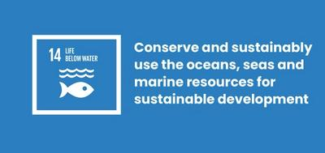
O que é o Objetivo Global: Vida Marinha?
O Objetivo de Desenvolvimento Sustentável 14: Vida Marinha é um dos 17 Objectivos de Desenvolvimento Sustentável (ODS) estabelecidos pelas Nações Unidas em 2015. Podes encontrar mais informação sobre os Objetivos no nosso guia de introdução. Oceanos e mares saudáveis são essenciais para a nossa existência. Eles abrangem 70% do nosso planeta e nós dependemos deles para ter alimento, energia e água. No entanto, nós causámos danos terríveis a estes recursos preciosos.
O Objetivo 14 inclui as seguintes propósitos:
- Reduzir a poluição marinha
- Controlar através de leis a pesca ilegal, a sobrepesca e outras práticas de pesca destrutivas
- Minimizar e enfrentar os impactos da acidificação do oceano
- Conservar pelo menos 10% das áreas costeiras e marinhas

Actividades
Em baixo estão algumas ideias para ajudar os teus alunos a dar vida ao Objetivo 14. Elas funcionam como atividades independentes ou em sequência, como uma aula planificada.

Atividade 1: Pensar nos nossos oceanos

Nesta atividade, os alunos vão refletir sobre o que é que sabem sobre os oceanos e as ameaças que enfrentam.

Duração - 10 min
Vê com os teus alunos o vídeo em baixo
https://www.youtube.com/watch?v=epQHFPvqWHY
Depois de o ter visto, discute:
- Que pensas dos oceanos?
- Aprendeste alguma coisa nova sobre os problemas que os oceanos estão a enfrentar?
- Alguma dessas coisas está relacionada com a tua própria vida?
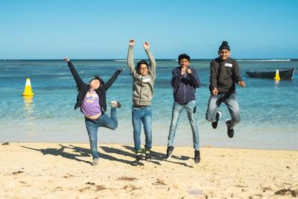

Atividade 2: O nosso impacto nos oceanos

Nesta atividade, os alunos vão criar um mapa mental para explorar os problemas que nossos oceanos enfrentam.
Duração - 15 min
- Em grupos pequenos, pede aos alunos que façam uma lista com todos os problemas que os nossos oceanos enfrentam. Todos os que se lembrem.
- As respostas podem estar relacionadas com: poluição (por ex.: esgotos, produtos químicos e plástico), temperatura da água cada vez mais alta, acidez crescente devido às emissões de carbono, sobrepesca, danos à vida marinha, sangramento dos corais, colapso do ecossistema.
- Agora é hora de fazer um mapa mental - um diagrama usado para organizar visualmente toda a informação.
  - Escreve todos os problemas em post-its e agrupa os problemas que estão relacionados numa cartolina ou num placard.
  - Escreve em post--its os efeitos que estes problemas têm na tua própria comunidade e em todo o mundo e adiciona-os no mapa mental. Pensem também nas causas.
  - Agora introduz o Objetivo Global 14: Vida Marinha, usando a definição referida em cima. O teu mapa mental deve representar questões relacionadas com esse Objetivo. Deixaste escapar alguma?
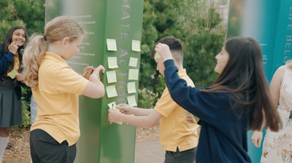

Atividade 3: Por que é que os oceanos importam

Nesta actividade escrita, os estudantes vão ser encorajados a pensar em como os humanos sofrem quando prejudicamos a vida marinha.
Duração - 25 min

Introdução
Os alunos vão escrever um diário na perspectiva de alguém que está a passar por um problema relacionado com o mar ou o oceano. Podem selecionar um dos problemas da lista da actividade 2 - depois pensar em quem seria mais afectado por este problema?
Aqui estão alguns exemplos:
- Um pescador de pequena escala no Senegal. Há anos que a sua comunidade conta com uma pesca sustentável para a sua alimentação e rendimento. Mas pescam cada vez menos devido à pesca industrial praticada na mesma área.
- Uma criança que vive perto de Kamilo Beach, localizada na ponta sudeste da ilha do Havai, um dos lugares mais poluídos por plástico na Terra
- Um biólogo marinho na Austrália que estuda os recifes de coral e realiza excursões de mergulho para os turistas visitarem a Grande Barreira de Coral. Nos últimos 20 anos viu toda a região a ficar ameaçada.
- Um surfista em Cornwall, Reino Unido. Por vezes, não é seguro surfar porque as águas residuais estão a ser lançadas directamente no mar.
Antes de começares, descarrega a grelha dos Objetivos Globais para identificar todos os Objetivos que são afetados por este problema. Por exemplo, podem confiar no oceano para obter alimentos - Objectivo 2: Erradicar a Foma - ou para rendimento - Objetivo 8: Trabalho Digno e Crescimento Económico. Isto vai ajudar os alunos a reflectir sobre os efeitos mais amplos da questão.

Escrever o diário
Agora pede aos alunos para passarem 10 - 15 minutos a escrever no diário, como se fossem esta pessoa.
- Qual é o problema que enfrentam e qual é a causa?
- Qual é o efeito neles e na sua comunidade?
- Como era a situação no passado e qual é a situação actual?
- Como é que se sentem em relação a isso?
- O que é que eles conseguem ver, cheirar, ouvir, tocar e saborear?
- Quais são as suas preocupações relativamente ao futuro? Quais são as suas esperanças?
- Estão a tomar alguma medida para resolver o problema? Do que é que precisam?

Reflexão
Quando os alunos terminarem, peçde para que partilharem em grupo os seus textos e as suas reflexões.

